ภาคผนวก ก.

ตัวอักษรปกติ ( 7 บิต )

 |  |  |  | b7 | 0 | 0 | 0 | 0 | 1 | 1 | 1 | 1
 |  |  |  | b6 | 0 | 0 | 1 | 1 | 0 | 0 | 1 | 1
 |  |  |  | b5 | 0 | 1 | 0 | 2 | 0 | 1 | 0 | 1
b4 | b3 | b2 | b1 |  | 0 | 1 | 2 | 3 | 4 | 5 | 6 | 7
0 | 0 | 0 | 0 | 0 | @ |  | SP | 0 |  | P |  | p
0 | 0 | 0 | 1 | 1 |  |  | ! | 1 | A | Q | A | q
0 | 0 | 1 | 0 | 2 | $ |  |  | 2 | B | R | B | r
0 | 0 | 1 | 1 | 3 |  |  |  | 3 | C | S | C | s
0 | 1 | 0 | 0 | 4 |  |  |  | 4 | D | T | D | t
0 | 1 | 0 | 1 | 5 |  |  | % | 5 | E | U | E | u
0 | 1 | 1 | 0 | 6 |  |  | & | 6 | F | V | F | v
0 | 1 | 1 | 1 | 7 |  |  | ‘ | 7 | G | W | G | w
1 | 0 | 0 | 0 | 8 |  |  | ( | 8 | H | X | H | x
1 | 0 | 0 | 1 | 9 |  |  | ) | 9 | I | Y | I | y
1 | 0 | 1 | 0 | 10 | LF |  | * | : | J | Z | J | z
1 | 0 | 1 | 1 | 11 |  |  | + | ; | K | Ä | K | ä
1 | 1 | 0 | 0 | 12 |  |  | , | < | L | Ö | L | ö
1 | 1 | 0 | 1 | 13 | CR |  | - | = | M |  | M
1 | 1 | 1 | 0 | 14 |  | ß | . | > | N | Ü | N | ü
1 | 1 | 1 | 1 | 15 |  |  | / | ? | O |  | O

ตัวอักษรแบบ UCS2 ไทย ( 16 บิต )

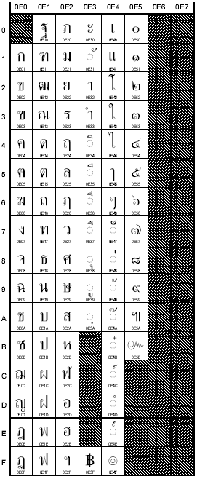

คำย่อต่างๆ
คำย่อ | คำเต็ม
MS | Mobile Station
SME | Short Message Entity
SMSC | Short Message Service Centre
MMI | Man Machine Interface
PDUs | Protocol Data Units
SM-AL | Short Message Aplication Layer
SM-TL | Short Message Transport Layer
SM-RL | Short Message Relay Layer
SM-LL | Short Message Link Layer
PDU Type | Protocol Data Unit Type
MR | Message Reference
OA | Originator Address
DA | Destination Address
PID | Protocol Identifier
DCS | Data Coding Scheme
SCTS | Service Centre Time Stamp
VP | Validity Period
UDL | User Data Length
UD | User Data
RP | Reply Path
UDHI | User Data Header Indicator
SRI | Status Report Indication
SRR | Status Report Request
VPF | Validity Period Format
MMS | More Messages to Send
RD | Reject Duplicate
MTI | Message Type Indicator
ME | Mobile Equipment
TE | Terminal Equipment
SIM | Subscriber Identity Modul

รหัสแสดงความผิดพลาดของเครื่องโทรศัพท์เคลื่อนที่สำหรับการใช้บริการส่งข้อความสั้น
รหัสแสดงความผิดพลาด | ความหมาย
300 | ME ผิดปกติ
301 | บริการส่งข้อความสั้นของ ME ไม่มีการใช้งาน
302 | ไม่อนุญาตให้กระทำสิ่งนั้น
303 | ไม่สนับสนุนการกระทำนั้น
304 | PDU parameter ผิดปกติ
305 | โหมดข้อความผิดปกติ
310 | ยังไม่ได้ใส่ SIM
311 | ต้องการ SIM PIN
312 | PH-SIM PIN REQUIRED
313 | SIM ผิดปกติ
314 | SIM กำลังทำงานอื่นอยู่
315 | SIM WORNG
320 | หน่วยความจำผิดปกติ
321 | Invalid memory failure
322 | หน่วยความจำเต็ม
330 | ไม่มีการระบุหมายเลขผู้ให้บริการข้อความสั้น
331 | ไม่มีบริการนี้ในเครือข่าย
332 | Network timeout
340 | NO +CNMA ACK EXPECTED
500 | ไม่สามารถระบุได้

